
TRABALHO SEMESTRAL – DESIGN DIGITAL
Professor: Eric Raimundo Magro
Integrantes: Alessandro de Souza Barros; Gleidson Santos dos Anjos

1 CONTEXTO DO TRABALHO
A empresa identificou uma oportunidade para desenvolver sua cadeia produtiva no contexto interno, devido ao alto volume de dados produzidos nos setores de qualidade e produção a baixa padronização ou compactação destes dados dificulta o processo de tomada de decisão estratégica da companhia.
O trabalho consiste na implementação de uma ferramenta para coleta de dados da nestes setores com o objetivo de atender toda a cadeia produtiva da indústria. O sistema trata-se de uma solução mobile e web conectadas à nuvem (Cloud Computing), permitindo o registro, acompanhamento e análise das informações em tempo real por meio de relatórios, gráficos e indicadores dinâmicos. Além disso, serão realizadas melhorias qualitativas e padronizações nas interfaces de sistemas existentes, unificando e aperfeiçoando processos internos.
2 PALETA DE CORES
As cores definidas para o projeto são: amarelo, azul e branco.
3 ESTUDO DA PSICOLOGIA DAS CORES
As cores foram planejadas seguindo o padrão utilizado pela empresa. O amarelo representa o cabeamento, considerando que a empresa atua no segmentos de cabos e fios de diferentes tensões. O azul escuro transmite um aspecto industrial e tecnológico, enquanto o branco reforça a formalidade, organização e padronização alinhadas às práticas do mercado.

Logo marca Condumax & Incesa.

4 DEFINIÇÃO DAS TELAS
Serão desenvolvidas telas de login, seleção entre relatórios de qualidade ou produção, além de visualizações de gráficos individualizados para cada indicador.
5 PROTOTIPAÇÃO DE BAIXA FIDELIDADE
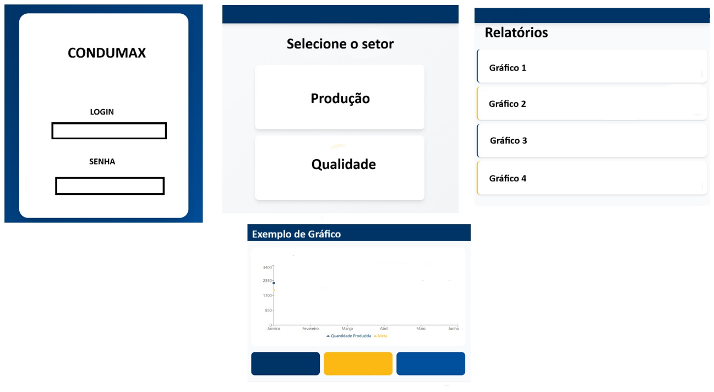
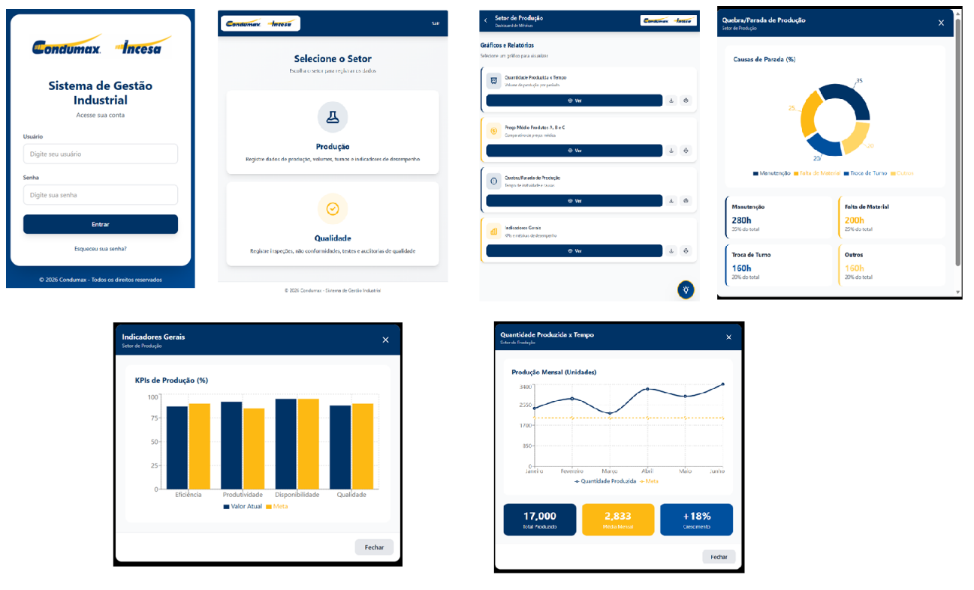
6 PROTOTIPAÇÃO DE ALTA FIDELIDADE

